سرطان چیست؟

سرطان رشد غیرمعمول و خارج از قاعده گروهی از سلول‌های تغییر شکل داده است که به سرعت بزرگ شده و رفته رفته به بافت‌های اطراف خود مهاجرت و سپس نقاط دورتردست اندازی (متاستاز) می‌کنند. این بیماری انواع مختلفي دارد و در قسمتهای مختلفی از بدن ممکن است ظاهرشود ،
سرطان روده بزرگ(کولورکتال)

این بیماری اول به صورت پولیپ (غده های خوش خیم در سطح داخلی روده بزرگ) ظاهر می شود. پولیپ ها در رشد سلول ها و ترمیم دیواره روده بزرگ اختلال ایجاد می کنند. بیشتر پولیپ ها خوش خیم می باشند، اما برخی از آنها سرطانی می شوند.اگر این پولیپ ها را زود تشخیص داده و از روده بزرگ خارج کنیم، از سرطان کولورکتال جلوگیری می‌شود.
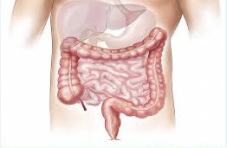
2
علائم بیماری

در ۷۵ درصد موارد ابتلا به سرطان کولون در افراد عادی بدون هیچ سابقه خانوادگی و یا موارد خطر دیگر بروز میکند و متاسفانه در مراحل اولیه اغلب بدون علایم است.
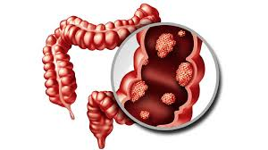

مهمترین علائم مشکوک به سرطان روده بزرگ عبارتند از:
- خونریزی دستگاه گوارش تحتانی در طی یک ماه اخیر.
- یبوست یا اسهال در طی یک ماه اخیر ،
- درد شکم و احساس پر بودن مقعد پس از اجابت مزاج.
- کاهش بیش از ده درصد وزن بدن در طی شش ماه گذشته.

بیش از 40 درصد سرطانها قابل پیشگیری هستند

3

عوامل خطر سرطان

الف)عوامل خطر غیر قابل اصلاح
- سن
- بیماریهای ارثی
- سابقه خانوادگی پولیپ یا سرطان روده بزرگ
ب)عوامل قابل اصلاح
بیشتر این عوامل مربوط به شیوه زندگی می باشد که مهمترین آنها عبارتند از:
- فعالیت فیزیکی ناکافی
- چاقی
- مصرف دخانیات و الکل
- مصرف بیش ازحد گوشت قرمز
- مصرف ناکافی میوه ها و سبزیجات ( مواد حاوی فیبر)


4
تشخیص بیماری

براي تشخيص زودهنگام سرطان روده بزرگ روشهای مختلفی به كار مي رود كه مهمترین آنها عبارتند از :
- آزمايش خون مخفي در مدفوع به روش ايمونولوژيك ( IFOBT ) : سرطان روده بزرگ گاهی باعث خونریزی می شود که سبب ایجاد خون در مدفوع می شود اما گاهی این خونریزی آن قدر کم است که با چشم دیده نمی شود با استفاده از این آزمایش می توان مقادیر ناچیز خون در مدفوع را شناسایی کرد.
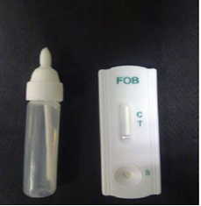
- كولونوسكوپي : بهترین و مطمئن ترین روشی است که اجازه می دهد پزشک داخل روده بزرگ را به طور کامل ببیند قدرت تشخیص این روش بسیار بالاست و تقریبا همه پولیپها و موارد سرطانی روده بزرگ را با کولونوسکوپی می توان تشخیص داد
برنامه غربالگری و تشخیص زودهنگام

در این برنامه هدف شناسایی و ثبت بیماران مشکوک به سرطان روده بزرگ و ارایه خدمات مناسب در سطوح مختلف مراکز خدمات جامع سلامت ، ساماندهی درمان و مراقبت از بیماران است بدین ترتیب که کلیه افراد سنین 50 تا 69 سال را فراخوان و طبق فرم ارزیابی اولیه مورد بررسی قرار می دهند.
در این برنامه ارائه خدمات سطح 2 نیز تعریف شده است بدین معنی : درصورتی که افرادی نتیجه تست آنها مثبت باشد توسط پزشک به سطح 2 ارجاع داده می شوند .فرد در این سطح تحت ارزیابی و معاینات تکمیلی قرار خواهد گرفت و چنانچه در این معاینات و آزمایشها سلول های بدخیم مشاهده گردد فرد به سطح 3 یعنی بیمارستان تخصصی ارجاع داده خواهد شد.
همشهریان عزیز :
جهت دریافت غربالگری سرطان روده بزرگ می توانید به نزدیکترین مرکز بهداشتی درمانی یا پایگاههای سلامت سطح شهر یا خانه های بهداشت در روستا مراجعه نمایید.

منابع:مجموعه مداخلات اساسی بیماری های غیرواگیر(ایراپن)-راهنمای خودمراقبتی خانواده
شماره تماس: 08433334420


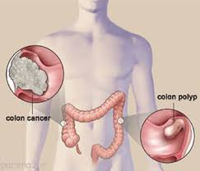

مرکز بهداشت شهرستان ایلام
واحد پیشگیری و مبارزه با بیماری های غیرواگیر

